Беседа «Курение – это зло!»
23 .01. 2020 г.в 14.00 состоялась беседа «Курение – это зло!». В мероприятии приняли участие учащиеся 8 и 9 класса МБОУ СОШ № 33им. Литвинова П. С. В ходе беседы учащиеся указали факторы, которые положительно и отрицательно влияют на здоровье. Далее культорганизатор Коновалова Ю. Е. рассказала о вредных привычках, которые причиняют ущерб организму подростков. Главной темой беседы было курение. Учащиеся узнали об истории распространения табака, исторических примерах наказания за курение. Например, в России при царе Михаиле Фёдоровиче Романове уличённых в курении в первый раз наказывали 60 ударами палок по стопам, во второй - отрезанием носа или ушей. Турецкий султан Мурад IV запрещал курение под страхом смертной казни.
Медицинский работник Лысак С. А. рассказала о пагубном влиянии курения на организм подростков.
После беседы с учащимися была проведена викторина «Что вы знаете о курении?». Завершилось мероприятие просмотром видеоролика «Искушение дьявола».
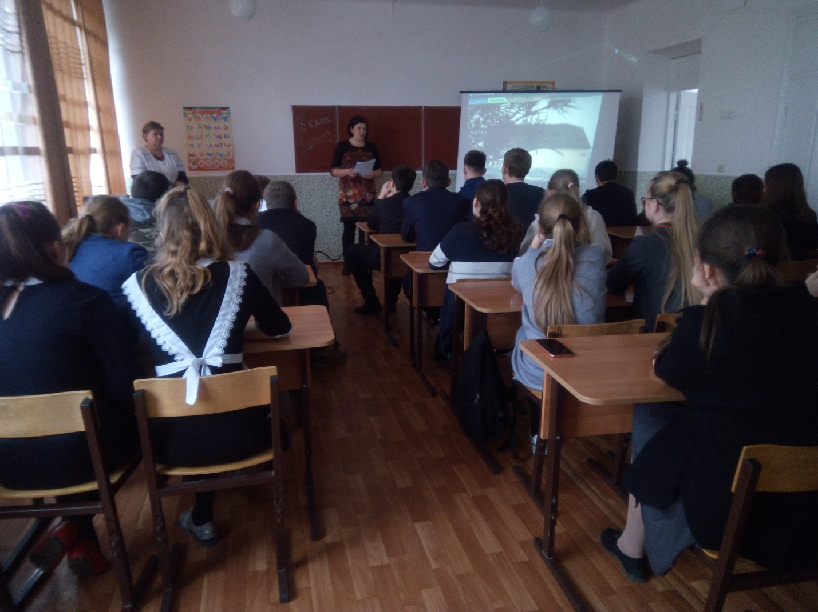

Культорганизатор: Коновалова Ю. Е.

